一、单选题
1．已知$$A=\left\{1,x,y\right\}$$，$$B=\left\{1,x^{2},2y\right\}$$，若$$A=B$$，则$$x−y=$$（ ）
A．2 B．1 C．$$\frac{1}{4}$$ D．$$\frac{2}{3}$$
【答案】C
【难度】0.65
【知识点】根据两个集合相等求参数
【分析】由两集合相等，其元素完全一样，则可求出$$x\text{=}0,y\text{=}0$$或$$x=1,y=0$$或$$x=\frac{1}{2}，y=\frac{1}{4}$$，再利用集合中元素的互异性可知$$x=\frac{1}{2}，y=\frac{1}{4}$$，则可求出答案.
【详解】若$$A=B$$，则$$\{\begin{aligned}x=x^{2} \\ y=2y\end{aligned}$$或$$\{\begin{aligned}x=2y \\ y=x^{2}\end{aligned}$$，解得$$\{\begin{aligned}x=0 \\ y=0\end{aligned}$$或$$\{\begin{aligned}x=1 \\ y=0\end{aligned}$$或$$\{\begin{aligned}x=\frac{1}{2} \\ y=\frac{1}{4}\end{aligned}$$，
由集合中元素的互异性，得$$\{\begin{aligned}x=\frac{1}{2} \\ y=\frac{1}{4}\end{aligned}$$，
则$$x−y=\frac{1}{2}−\frac{1}{4}=\frac{1}{4}$$，
故选：C．
2．用图形直观表示集合的运算关系，最早是由瑞士数学家欧拉所创，故将表示集合运算关系的图形称为“欧拉图”．后来，英国逻辑学家约翰•韦恩在欧拉图的基础上创建了世人所熟知的“韦恩图”．则图中的阴影部分表示的集合为（ ）
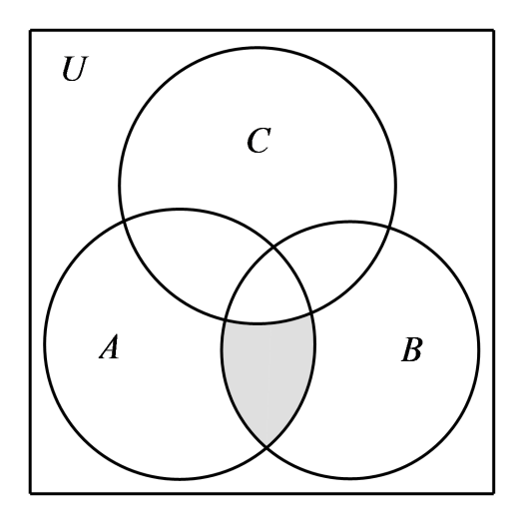
A．$$A∩B∩C$$ B．$$(∁_{\text{U}}A)∩B∩C$$
C．$$A∩(∁_{U}B)∩C$$ D．$$A∩B∩(∁{}_{U}^{}C)$$
【答案】D
【难度】0.94
【知识点】交并补混合运算、利用Venn图求集合
【分析】根据阴影部分在集合AB的公共部分，且不在集合C中可得答案.
【详解】解：由图可知，阴影部分在集合AB的公共部分，且不在集合C中，
故图中的阴影部分表示的集合为$$A∩B∩\left(∁{}_{U}^{}C\right)$$.
故选：D.
3．王昌龄是盛唐著名的边塞诗人，被誉为“七绝圣手”，其《从军行》传诵至今"青海长云暗雪山，孤城遥望玉门关黄沙百战穿金甲，不破楼兰终不还"，由此推断，最后一句“不返家乡"是“不破楼兰"的（ ）
A．必要条件 B．充分条件
C．充要条件 D．既不充分也不必要
【答案】A
【难度】0.94
【知识点】判断命题的必要不充分条件
【分析】先阅读理解题意，再利用充分条件、必要条件的判定方法，即可求解.
【详解】由题意知，“不破楼兰”则可推得“不返家乡”，即必要条件成立，
反之“不返家乡”不一定是“不破楼兰”，即充分条件不成立，
故“不返家乡"是“不破楼兰"的必要不充分条件.
故选：A.
4．某国近日开展了大规模COVID-19核酸检测，并将数据整理如图所示，其中集合S表示（ ）
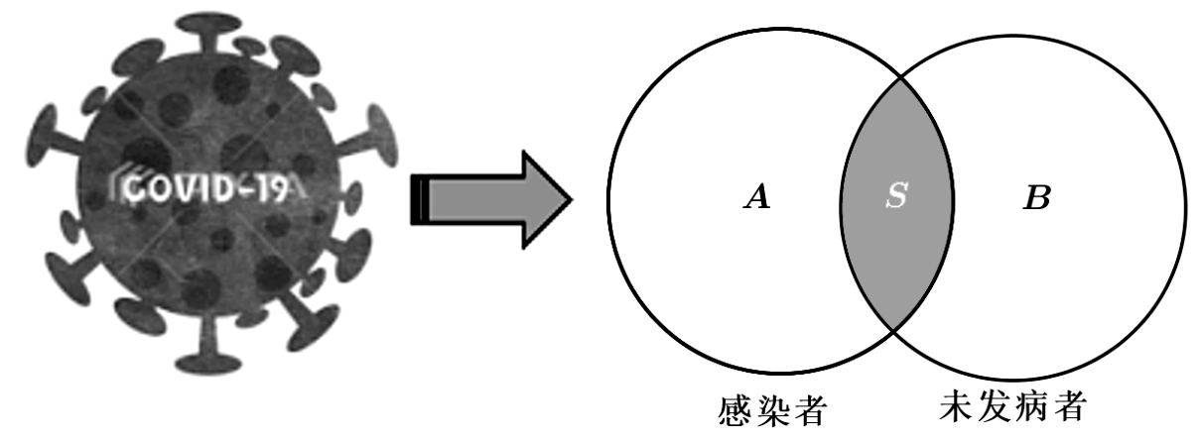
A．无症状感染者 B．发病者 C．未感染者 D．轻症感染者
【答案】A
【难度】0.94
【知识点】交集的概念及运算
【分析】由$$S=A∩B$$即可判断S的含义.
【详解】解：由图可知，集合S是集合A与集合B的交集，
所以集合S表示：感染未发病者，即无症状感染者，
故选：A.
5．集合论是德国数学家康托尔（G.Cantor）于19世纪末创立的.在他的集合理论中，用$$card\left(A\right)$$表示有限集合中元素的个数，例如：$$A=\left\{a,b,c\right\}$$，则$$card\left(A\right)=3$$.若对于任意两个有限集合$$A,B$$，有$$card(A∪B)=card(A)+card(B)−card(A∩B)$$.某校举办运动会，高一（1）班参加田赛的学生有14人，参加径赛的学生有9人，两项都参加的有5人，那么高一（1）班参加本次运动会的人数共有（ ）
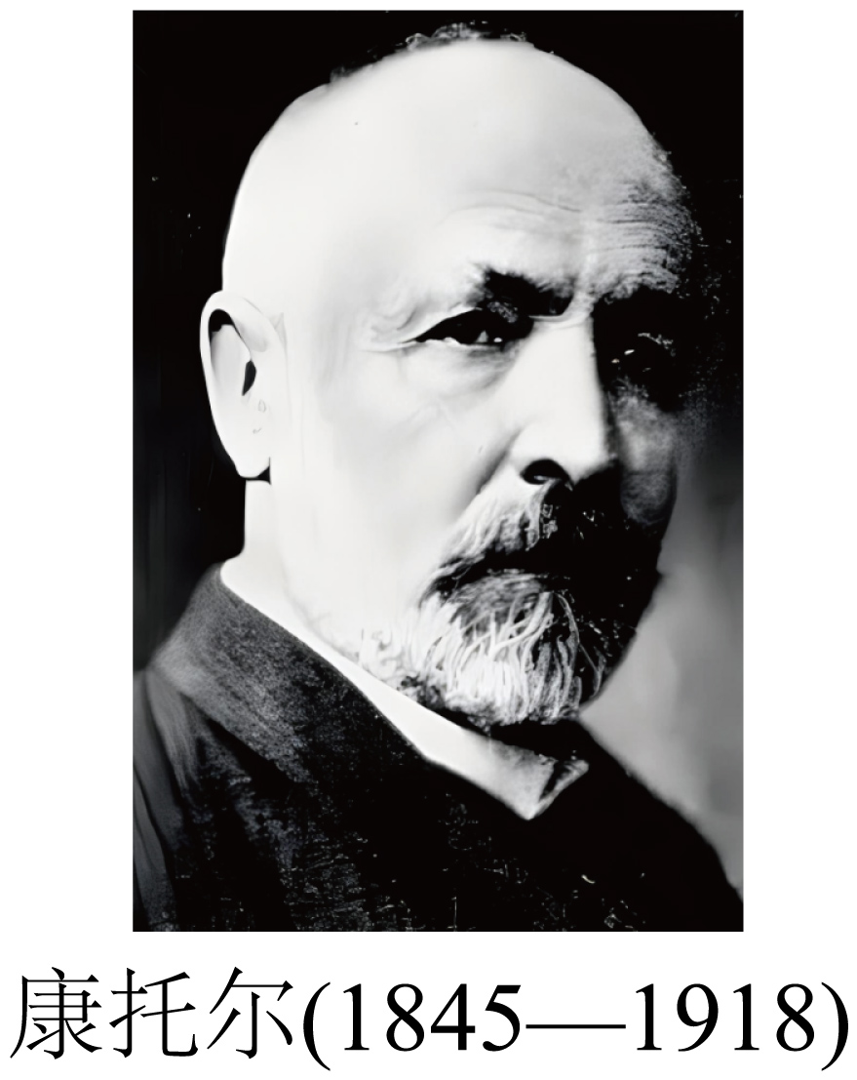
A．28 B．23 C．18 D．16
【答案】C
【难度】0.85
【知识点】集合新定义、容斥原理的应用
【解析】设参加田赛、径赛的同学组成集合，再由集合论即可得解.
【详解】设参加田赛的学生组成集合A，则$$card(A)=14$$，
参加径赛的学生组成集合B，则$$card(B)=9$$，
由题意得$$card(A∩B)=5$$，
所以$$card(A∪B)=card(A)+card(B)−card(A∩B)=14+9−5=18$$，
所以高一（1）班参加本次运动会的人数共有$$18$$.
故选：C.
【点睛】本题考查了数学文化与集合运算的综合应用，考查了转化化归思想，属于基础题.
6．中国古代重要的数学著作$$《$$孙子算经$$》$$下卷有题：今有物，不知其数$$.$$三三数之，剩二；五五数之，剩三；七七数之，剩二$$.$$问：物几何？现有如下表示：已知$$A=\left\{x|x=3n+2,n∈N^{∗} \right\}$$，$$B=\left\{x|x=5n+3,n∈N^{∗} \right\}$$，$$C=\left\{x|x=7n+2,n∈N^{∗} \right\}$$，若$$x∈A∩B∩C$$，则下列选项中符合题意的整数$$x$$为
A．$$8$$ B．$$127$$ C．$$37$$ D．$$23$$
【答案】D
【难度】0.85
【知识点】判断元素与集合的关系、交集的概念及运算
【解析】将选项中的数字逐一代入集合$$A$$、$$B$$、$$C$$的表达式，检验是否为$$A$$、$$B$$、$$C$$的元素，即可选出正确选项．
【详解】因为$$8=7×1+1$$，则$$8∉C$$，选项A错误；
$$127=3×42+1$$，则$$127∉A$$，选项B错误；
$$37=3×12+1$$，则$$37∉A$$，选项C错误；
$$23=3×7+2$$，故$$23∈A$$；$$23=5×4+3$$，故$$x∈B$$；$$23=7×3+2$$，故$$x∈C$$，则$$23∈A∩B∩C$$，选项D正确.
故选：D．
7．《几何原本》卷$$2$$的几何代数法（以几何方法研究代数问题）成了后世西方数学家处理问题的重要依据．通过这一原理，很多的代数的公理或定理都能够通过图形实现证明，也称之为无字证明．现有如图所示图形，点$$F$$在半圆$$O$$上，点$$C$$在直径$$AB$$上，且$$OF⊥AB$$，设$$AC=a$$，$$BC=b$$，则该图形可以完成的无字证明为（ ）
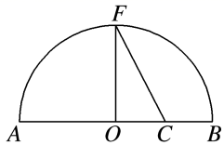
A．$$\frac{a+b}{2}>\sqrt{ab}\left(a>b>0\right)$$ B．$$a^{2}+b^{2}>2ab\left(a>b>0\right)$$
C．$$\frac{2ab}{a+b}<\sqrt{ab}\left(a>b>0\right)$$ D．$$\frac{a+b}{2}<\sqrt{\frac{a^{2}+b^{2}}{2}}\left(a>b>0\right)$$
【答案】D
【难度】0.85
【知识点】基本不等式的内容及辨析
【解析】计算出$$CF$$和$$OF$$，由$$OF<CF$$可得出合适的选项.
【详解】由图形可知，$$OF=\frac{AC+BC}{2}=\frac{a+b}{2}$$，$$OC=AC−OA=a−\frac{a+b}{2}=\frac{a−b}{2}\left(a>b>0\right)$$，
由勾股定理可得$$CF=\sqrt{OF^{2}+OC^{2}}=\sqrt{{\left(\frac{a+b}{2}\right)}^{2}+{\left(\frac{a−b}{2}\right)}^{2}}=\sqrt{\frac{a^{2}+b^{2}}{2}}$$，
在$$Rt△OCF$$中，由$$OF<CF$$可得$$\frac{a+b}{2}<\sqrt{\frac{a^{2}+b^{2}}{2}}\left(a>b>0\right)$$.
故选：D.
【点睛】本题考查利用几何关系得出不等式，考查推理能力，属于基础题.
8．设A是整数集的一个非空子集，对于k∈A，如果$$k−1∉A$$且$$k+1∉A$$，那么称k是集合A的一个“好元素”．给定集合S＝{1，2，3，4，5，6，7，8}，由S的3个元素构成的所有集合中，不含“好元素”的集合共有（ ）
A．2个 B．4个 C．6个 D．8个
【答案】C
【难度】0.85
【知识点】集合新定义、列举法表示集合
【分析】根据“好元素”的定义用列举法列举出满足条件的所有集合，即可得到答案.
【详解】根据“好元素”定义，可知由S中的3个元素构成的集合中，不含“好元素”，则这3个元素一定是相连的3个数，
所以不含“好元素”的集合共有$$\left\{1,2,3\right\}$$，$$\left\{2,3,4\right\}$$，$$\left\{3,4,5\right\}$$，$$\left\{4,5,6\right\}$$，$$\left\{5,6,7\right\}$$，$$\left\{6,7,8\right\}$$，共$$6$$个.
故选：$$C$$.
二、多选题
9．设集合$$A=\left\{x|a−1<x<a+1,x∈\text{R}\right\}$$，$$B=\left\{x|1<x<5,x∈\text{R}\right\}$$，则下列选项中，满足$$A∩B=∅$$的实数a的取值范围可以是（ ）
A．{a|0≤a≤6} B．{a|a≤2或a≥4}
C．{a|a≤0} D．{a|a≥6}
【答案】CD
【难度】0.85
【知识点】根据交集结果求集合或参数
【分析】由$$A∩B=∅$$，得到a﹣1≥5或a+1≤1，由此能求出实数a的取值范围．
【详解】∵集合$$A=\left\{x|a−1<x<a+1,x∈\text{R}\right\}$$，$$B=\left\{x|1<x<5,x∈\text{R}\right\}$$满足$$A∩B=∅$$，
∴$$a−1≥5$$或$$a+1≤1$$，解得$$a≥6$$或$$a≤0$$．
∴实数a的取值范围可以是{a|a≤0}或{a|a≥6}．
故选：CD．
10．下列命题中是真命题的是（ ）
A．x>2且y>3是x+y>5的充要条件
B．“x>1”是“|x|>0”的充分不必要条件
C．$$b^{2}−4ac=0$$是$$ax^{2}+bx+c=0(a≠0)$$有实数解的充要条件
D．三角形的三边满足勾股定理的充要条件是此三角形为直角三角形
【答案】BD
【难度】0.85
【知识点】充要条件的证明
【解析】利用充要条件的定义，逐个选项进行判断即可
【详解】对于A，$$∵x>2$$且$$y>3$$，得$$x+y>5$$，但由$$x+y>5$$不能推出x>2且y>3，A错误；
对于B，$$x>1$$可以推出$$\left|x\right|>0$$，但$$\left|x\right|>0$$不能推出$$x>1$$，所以，“x>1”是“|x|>0”的充分不必要条件，B正确；
对于C，$$b^{2}−4ac=0$$，可以推出$$ax^{2}+bx+c=0(a≠0)$$有实数解，
但是，$$ax^{2}+bx+c=0(a≠0)$$有实数解，推出$$b^{2}−4ac≥0$$，所以，$$b^{2}−4ac=0$$是$$ax^{2}+bx+c=0(a≠0)$$有实数解的充分不必要条件，C错误；
对于D，根据勾股定理和勾股定理的逆定理可知，D正确
故选：BD
11．某校高一年级组织趣味运动会，有跳远、球类、跑步三项比赛，一共有28人参加比赛，其中有16人参加跳远比赛，有8人参加球类比赛，有14人参加跑步比赛，同时参加跳远和球类比赛的有3人，同时参加球类和跑步比赛的有3人，没有人同时参加三项比赛，则（ ）
A．同时参加跳远和跑步比赛的有4人
B．仅参加跳远比赛的有8人
C．仅参加跑步比赛的有7人
D．同时参加两项比赛的有10人
【答案】ACD
【难度】0.85
【知识点】容斥原理的应用
【分析】根据已知条件作出韦恩图即可求解
【详解】设同时参加跳远和跑步比赛的有x人，由题意画出韦恩图，如图，
则$$13−x+3+2+x+3+11−x=28$$，解得$$x=4$$，故A正确；
仅参加跳远比赛的人数为$$13−4=9$$，故B错误；
仅参加跑步比赛的人数为$$11−4=7$$，故C正确；
同时参加两项比赛的人数为$$3+3+4=10$$，故D正确；
故选：ACD
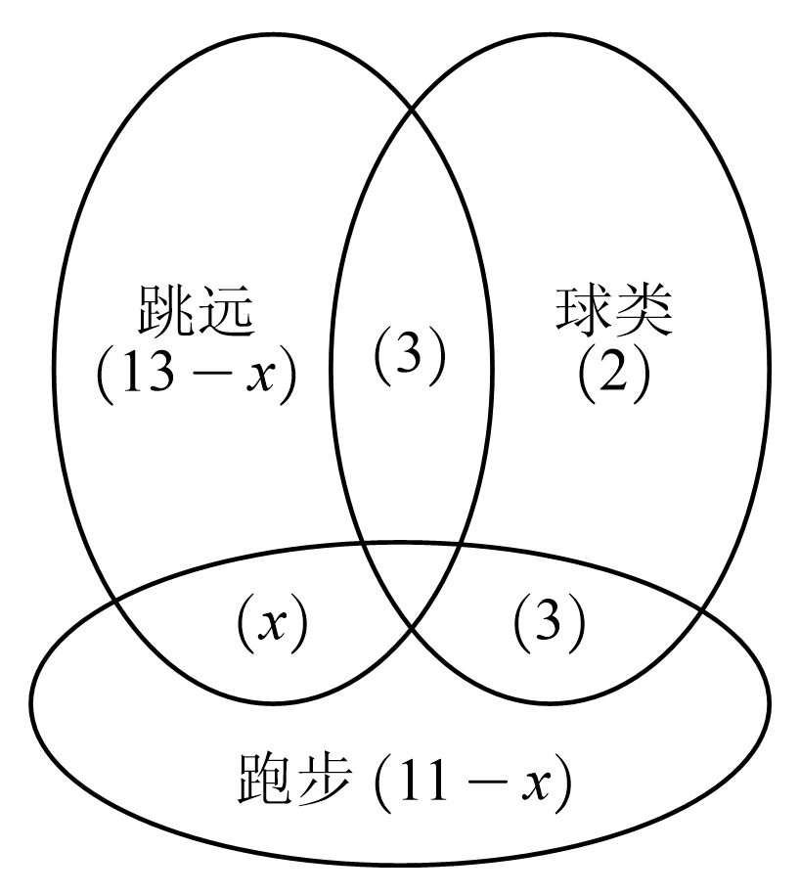
12．1872年德国数学家戴德金从连续性的要求出发，用有理数的“分割”来定义无理数（史称“戴德金分割”），并把实数理论建立在严格的科学基础上，从而结束了无理数被认为“无理”的时代，也结束了数学史上的第一次大危机．将有理数集$$\text{Q}$$划分为两个非空的子集$$M$$与$$N$$，且满足$$M∪N=\text{Q}$$，$$M∩N=∅$$，$$M$$中的每一个元素都小于$$N$$中的每一个元素，则称$$\left(M,N\right)$$为戴德金分割．试判断下列选项中，可能成立的是（ ）
A．$$M=\left\{x∈\text{Q}|x<0 \right\}$$，$$N=\left\{x∈\text{Q}|x>0 \right\}$$满足戴德金分割
B．$$M$$没有最大元素，$$N$$有一个最小元素
C．$$M$$有一个最大元素，$$N$$有一个最小元素
D．$$M$$没有最大元素，$$N$$也没有最小元素
【答案】BD
【难度】0.65
【知识点】判断元素与集合的关系、交集的概念及运算、并集的概念及运算
【分析】根据集合的定义和题目要求，分析各选项即可.
【详解】对于选项A，因为$$M=\left\{x∈\text{Q}|x<0 \right\}$$，$$N=\left\{x∈\text{Q}|x>0 \right\}$$，$$M∪N=\{x∈\text{Q}|x≠0 \}≠\text{Q}$$，故A错误；
对于选项B，设$$M=\left\{x∈\text{Q}|x<0 \right\}$$，$$N=\left\{x∈\text{Q}|x≥0 \right\}$$，满足戴德金分割，则M中没有最大元素，N有一个最小元素0，故B正确；
对于选项C，若$$M$$有一个最大元素$$m$$，$$N$$有一个最小元素$$n$$，若$$m≠n$$，一定存在$$k∈(m,n)$$使$$M∪N=\text{Q}$$不成立；若$$m=n$$，则$$M∩N=∅$$不成立，故C错误；
对于选项D，设$$M=\left\{x∈Q|x<\sqrt{2} \right\}$$，$$N=\left\{x∈Q|x≥\sqrt{2} \right\}$$，满足戴德金分割，此时$$M$$没有最大元素，$$N$$也没有最小元素，故D正确．
故选:BD．
三、填空题
13．关于x的方程$$ax^{2}+2x+1=0$$的实数根中有且只有一个负实数根（含两相等实根）的充要条件为____________.
【答案】$$a≤0$$或$$a=1$$
【难度】0.85
【知识点】一元二次方程根的分布问题、探求命题为真的充要条件
【分析】根据方程根的情况，讨论$$a=0$$和$$a≠0$$两种情况，结合一元二次方程根的分布情况，以及充要条件的概念，即可求解.
【详解】若方程$$ax^{2}+2x+1=0$$有且仅有一个负实数根，则当$$a=0$$时，$$x=−\frac{1}{2}$$，符合题意.
当$$a≠0$$时，方程$$ax^{2}+2x+1=0$$有实数根，则$$Δ=4−4a≥0$$，解得$$a≤1$$，
当$$a=1$$时，方程有且仅有一个负实数根$$x=−1$$，
当$$a<1$$且$$a≠0$$时，若方程有且仅有一个负实数根，则$$\frac{1}{a}<0$$，即$$a<0$$.
所以当$$a≤0$$或$$a=1$$时，关于x的方程$$ax^{2}+2x+1=0$$的实数根中有且仅有一个负实数根.综上，“关于x的方程$$ax^{2}+2x+1=0$$的实数根中有且仅有一个负实数根”的充要条件为“$$a≤0$$或$$a=1$$”.
故答案为：$$a≤0$$或$$a=1$$.
14．已知集合$$A=\left\{x|0≤x≤a\right\}$$，集合$$B=\left\{x|m^{2}+3≤x≤m^{2}+4\right\}$$，如果命题“$$∃m∈R$$，$$A∩B≠∅$$”为假命题，则实数a的取值范围为______.
【答案】$$\left(−∞,3\right)$$##$$a<3$$##$$\left\{a\left|a<3\right.\right\}$$
【难度】0.85
【知识点】根据特称（存在性）命题的真假求参数、根据交集结果求集合或参数
【分析】先由题意得到“$$∀m∈R$$，$$A∩B=∅$$”为真命题，讨论$$a<0$$和$$a≥0$$两种情况，即可求出结果.
【详解】命题“$$∃m∈R$$，$$A∩B≠∅$$”为假命题，则其否定“$$∀m∈R$$，$$A∩B=∅$$”为真命题.
当$$a<0$$时，集合$$A=∅$$，符合$$A∩B=∅$$.
当$$a≥0$$时，因为$$m^{2}+3>0$$，
所以由$$∀m∈R$$，$$A∩B=∅$$，得$$a<m^{2}+3$$对于任意$$m∈R$$恒成立，
又$$m^{2}+3≥3$$，所以$$0≤a<3$$.
综上，实数a的取值范围为$$\left(−∞,3\right)$$.
故答案为：$$\left(−∞,3\right)$$.
15．“$$∃x∈\text{R}$$，$$ax^{2}−ax+1<0$$”是假命题，则实数$$a$$的取值范围为 _________ .
【答案】$$0≤a≤4$$
【难度】0.65
【知识点】一元二次不等式在实数集上恒成立问题、根据特称（存在性）命题的真假求参数
【分析】存在量词命题是假命题，则其否定全称量词命题是真命题，写出其全称量词命题，是一个二次不等式恒成立问题，分情况讨论，求$$a$$的范围.
【详解】由题意可知，“$$∃x∈\text{R}$$，$$ax^{2}−ax+1<0$$”的否定是真命题，
即“$$∀x∈\text{R}$$，$$ax^{2}−ax+1≥0$$”是真命题，
当$$a=0$$时，$$1≥0$$，不等式显然成立，
当$$a≠0$$时，由二次函数的图像及性质可知，$$\{\begin{aligned}a>0 \\ Δ=a^{2}−4a≤0\end{aligned}$$，解得$$0<a≤4$$，
综上，实数$$a$$的取值范围为$$0≤a≤4$$.
故答案为：$$0≤a≤4$$.
16．有下列各组对象：
（1）某校的年轻教师；
（2）被5除余数是2的所有整数；
（3）著名数学家；
（4）直线l上的所有点；
（5）大于1且小于2的所有有理数．
其中能构成集合的对象有_________（填写序号）
【答案】（2）（4）（5）．
【难度】0.94
【知识点】判断元素能否构成集合
【分析】可看出（1）所说的“某校”和（3）所说的“著名”都不能确定，从而都不能构成集合的对象．而（2）（4）（5）所说的对象是可确定的，能构成集合的对象．
【详解】（1）“某校”不确定，不能构成集合的对象；
（2）”被5除余数是2的所有整数”是确定的，可以构成集合的对象；
（3）“著名”是不确定的，不能构成集合的对象；
（4）“直线l上的所有点”是确定的，能构成集合的对象；
（5）“大于1且小于2的所有有理数”是确定的，能构成集合的对象．
故答案为：（2）（4）（5）．
【点睛】本题考查元素是否可以构成集合的判断，注意确定性的应用，属简单题.
四、解答题
17．判断下列命题是全称量词命题还是存在量词命题，并判断其真假．
(1)至少有一个整数，既能被$$11$$整除，又能被$$9$$整除；
(2)$$∀x∈\text{R}$$，$$x^{2}−4x+6>0$$；
(3)$$∃x∈\text{N}$$，$$x^{2}≤x$$；
(4)$$∃x∈{\text{N}}^{∗}$$，使$$x$$为$$29$$的约数；
(5)$$∀x∈\text{N}$$，$$x^{2}>0$$．
【答案】(1)存在量词命题，真命题
(2)全称量词命题，真命题
(3)存在量词命题，真命题
(4)存在量词命题，真命题
(5)全称量词命题，假命题

【难度】0.94
【知识点】判断全称命题的真假、判断命题是否为特称（存在性）命题、判断特称（存在性）命题的真假、判断命题是否为全称命题
【分析】利用全称量词命题与存在量词命题的概念，及不等式的性质，举例子分别判断各命题.
【详解】（1）命题中含有存在量词“至少有一个”，因此是存在量词命题，
$$99$$既能被$$11$$整除，又能被$$9$$整除，故该命题为真命题．
（2）命题中含有全称量词“$$∀$$”，故是全称量词命题，
因为$$x^{2}−4x+6={\left(x−2\right)}^{2}+2≥2$$，所以$$x^{2}−4x+6>0$$恒成立，故该命题为真命题．
（3）命题中含有存在量词“$$∃$$”，故是存在量词命题，
当$$x=0$$或$$x=1$$时，$$x^{2}=x$$，故该命题为真命题．
（4）命题中含有存在量词“$$∃$$”，故是存在量词命题，
当$$x=1$$时，$$x$$为$$29$$的约数，所以该命题为真命题．
（5）命题中含有全称量词“$$∀$$”，故是全称量词命题，
当$$x=0$$时，$$x^{2}=0$$，所以该命题为假命题．
18．已知集合$$A=\left\{x|2a−1<x<a+1 \right\}$$，$$B=\left\{x|0≤x≤1 \right\}$$．
(1)在①$$a=−1$$，②$$a=0$$，③$$a=1$$这三个条件中任选一个作为已知条件，求$$A∪B$$；
(2)若$$A∩∁_{R}B=A$$，求实数a的取值范围．

【答案】(1)答案见解析
(2)$$\left(−∞,−1\right]∪\left[1,+∞\right)$$

【难度】0.85
【知识点】并集的概念及运算、根据交集结果求集合或参数、补集的概念及运算
【分析】（1）代入$$a$$的值求出集合$$A$$，再求并集可得答案；
（2）求出$$∁_{R}B$$，根据$$A∩∁_{R}B=A$$可得$$A⊆∁_{R}B$$，分$$A=∅$$、$$A≠∅$$讨论可得答案.
（1）
选择条件①：
因为$$a=−1$$，所以$$A=\left(−3,0\right)$$，
又$$B=\left[0,1\right]$$，所以$$A∪B=\left(−3,1\right]$$；
选择条件②：
因为$$a=0$$，所以$$A=\left(−1,1\right)$$，
又$$B=\left[0,1\right]$$，所以$$A∪B=\left(−1,1\right]$$；
选择条件③：
因为$$a=1$$，所以$$A=\left(1,2\right)$$，
又$$B=\left[0,1\right]$$，所以$$A∪B=\left[0,2\right)$$；
（2）
因为$$B=\left[0,1\right]$$，所以$$∁_{R}B=\left(−∞,0\right)∪\left(1,+∞\right)$$，
因为$$A∩∁_{R}B=A$$，所以$$A⊆∁_{R}B$$，
当$$A=∅$$时，满足$$A⊆∁_{\text{R}}B$$，此时$$2a−1≥a+1$$，即$$a≥2$$，
当$$A≠∅$$时，则$$\{\begin{aligned}a<2 \\ a+1≤0\end{aligned}$$或$$\{\begin{aligned}a<2 \\ 2a−1≥1\end{aligned}$$，
解得$$a≤−1$$或$$1≤a<2$$，
综上，a的取值范围为$$\left(−∞,−1\right]∪\left[1,+∞\right)$$．
19．已知集合$$A=\left\{x|x^{2}−ax+a^{2}−19=0 \right\}$$，集合$$B=\left\{x|x^{2}−5x+6=0 \right\}$$，集合$$C=\left\{x|x^{2}+2x−8=0 \right\}$$．
(1)若$$A∩B=\left\{2\right\}$$，求实数a的值；
(2)若$$A∩B≠∅$$，$$A∩C=∅$$，求实数a的值．
【答案】(1)$$−3$$
(2)$$−2$$
【难度】0.65
【知识点】根据交集结果求集合或参数
【分析】（1）求出集合$$B=\left\{2,3\right\}$$，由$$A∩B=\left\{2\right\}$$，得到$$2∈A$$，由此能求出a的值，再注意$$3∉A$$检验即可；
（2）求出集合$$C=\left\{−4,2\right\}$$，由$$A∩B≠∅$$，$$A∩C=∅$$，得$$3∈A$$，由此能求出a，最后同样要注意检验．
【详解】（1）因为集合$$A=\left\{x|x^{2}−ax+a^{2}−19=0 \right\}$$，
集合$$B=\left\{x|x^{2}−5x+6=0 \right\}=\left\{2,3\right\}$$，且$$A∩B=\left\{2\right\}$$，
所以$$2∈A$$，所以$$4−2a+a^{2}−19=0$$，即$$a^{2}−2a−15=0$$，
解得$$a=−3$$或$$a=5$$．
当$$a=−3$$时，$$A=\left\{x|x^{2}+3x−10=0 \right\}=\left\{−5,2\right\}$$，$$A∩B=\left\{2\right\}$$，符合题意；
当$$a=5$$时，$$A=\left\{x|x^{2}−5x+6=0 \right\}=\left\{2,3\right\}$$，$$A∩B=\left\{2,3\right\}$$，不符合题意．
综上，实数a的值为$$−3$$．
（2）因为$$A=\left\{x|x^{2}−ax+a^{2}−19=0 \right\}$$，$$B=\left\{2,3\right\}$$，
$$C=\left\{x|x^{2}+2x−8=0 \right\}=\left\{−4,2\right\}$$，且$$A∩B≠∅$$，$$A∩C=∅$$，
所以$$3∈A$$，
所以$$9−3a+a^{2}−19=0$$，即$$a^{2}−3a−10=0$$，解得$$a=−2$$或$$a=5$$．
当$$a=−2$$时，$$A=\left\{x|x^{2}+2x−15=0 \right\}=\left\{−5,3\right\}$$，满足题意；
当$$a=5$$时，$$A=\left\{x|x^{2}−5x+6=0 \right\}=\left\{2,3\right\}$$，不满足题意．
综上，实数a的值为$$−2$$．
20．集合$$A=\left\{x|\frac{1}{2}<x<2\right\}$$，$$B=\left\{x|a−2<x<a+2 \right\}$$．
(1)若$$C=\left\{3,4,a^{2}+2a−3\right\}$$，$$0∈B∩C$$，求实数a的值；
(2)从①$$A∩B=A$$，②$$A∩∁_{R}B=∅$$，③$$B∪∁_{R}A=R$$这三个条件中选择一个作为已知条件，求实数a的取值范围．
【答案】(1)1
(2)条件选择见解析，$$\left[0,\frac{5}{2}\right]$$
【难度】0.65
【知识点】交并补混合运算、根据交集结果求集合或参数
【分析】（1）由$$0∈B∩C$$可知$$0∈C$$、$$0∈B$$，即可求出答案.
（2）三个条件中选择一个都可得$$A⊆B$$，由此即可列出不等式组，即可求出答案.
【详解】（1）因为$$0∈B∩C$$，所以$$0∈C$$，
所以$$a^{2}+2a−3=0$$，得$$a=1$$或$$a=−3$$．
当$$a=−3$$时，$$B=\left\{x|−5<x<−1 \right\}$$，不满足$$0∈B$$，故舍去；
当$$a=1$$时，$$B=\left\{x|−1<x<3 \right\}$$，满足题意．
故实数a的值为1．
（2）方案一 选择条件①．
由$$A∩B=A$$，得$$A⊆B$$，
所以$$\{\begin{aligned}a+2≥2 \\ a−2≤\frac{1}{2}\end{aligned}$$，解得$$0≤a≤\frac{5}{2}$$．
故实数a的取值范围是$$\left[0,\frac{5}{2}\right]$$．
方案二 选择条件②．
由$$A∩∁_{R}B=∅$$，得$$A⊆B$$，
所以$$\{\begin{aligned}a+2≥2 \\ a−2≤\frac{1}{2}\end{aligned}$$，解得$$0≤a≤\frac{5}{2}$$．
故实数a的取值范围是$$\left[0,\frac{5}{2}\right]$$．
方案三 选择条件③．
由$$B∪∁_{R}A=R$$，得$$A⊆B$$，
所以$$\{\begin{aligned}a+2≥2, \\ a−2≤\frac{1}{2}\end{aligned}$$解得$$0≤a≤\frac{5}{2}$$．
故实数a的取值范围是$$\left[0,\frac{5}{2}\right]$$．
21．已知命题$$p:$$ $$∃x∈\{x|6≤x≤20\}$$，$$x<2a$$ ，命题$$q:$$ $$∀x∈\text{R,}x^{2}+2x−a>0$$.
(1)若命题$$p$$和命题$$¬q$$有且只有一个为假命题，求实数$$a$$的取值范围；
(2)若命题$$p$$和命题$$q$$至少有一个为真命题，求实数$$a$$的取值范围.
【答案】(1)$$[−1,3]$$;
(2)$$(−∞,−1)∪(3,+∞)$$.

【难度】0.65
【知识点】根据特称（存在性）命题的真假求参数、全称命题的否定及其真假判断、含有一个量词的命题的否定的应用
【分析】(1)先分别解出当命题$$p$$、$$q$$均为真时，实数$$a$$的范围,再分$$p$$真$$¬q$$为假和$$p$$假$$¬q$$为真两种情况分别求解后取并集即可；
(2)运用补集思想，结合(1)中$$p$$假$$q$$假的结论，即可求得结论.
（1）
解：当命题$$p$$为真时有：$$2a>6$$，解得$$a>3$$;
当命题$$q$$为真时有：$$Δ=4+4a<0$$，解得：$$a<−1$$，
又命题$$p$$和命题$$¬q$$有且只有一个为假命题，
当$$p$$真时，$$¬q$$为假，即$$p$$真$$q$$真，所以$$\{\begin{aligned}a>3 \\ a<−1\end{aligned}$$，无解；
当$$p$$假时，$$¬q$$为真，即$$p$$假$$q$$假，所以$$\{\begin{aligned}a≤3 \\ a≥−1\end{aligned}$$，解得$$−1≤a≤3$$.
综上所述，实数$$a$$的取值范围为：$$[−1,3]$$;
（2）
解：由(1)可知当$$p$$假$$q$$假时，$$−1≤a≤3$$.
所以当命题$$p$$和命题$$q$$至少有一个为真命题时，实数$$a$$的取值范围为：$$(−∞,−1)∪(3,+∞)$$。
22．定义两种新运算“⊕”与“⊗”，满足如下运算法则：对任意的a，$$b∈R$$，有$$a⊕b=ab$$，$$a⊗b=\frac{a−b}{{\left(a+b\right)}^{2}+1}$$．设全集$$U=\{x|x=\left(a⊕b\right)+\left(a⊗b\right),−2<a≤b<1$$且$$\left.a∈Z,b∈Z\right\}$$，$$A=\{x|x=2\left(a⊕b\right)+\frac{a⊗b}{b},−1<a<b<2$$且$$\left.a∈Z,b∈Z\right\}$$、$$B=\left\{x|x^{2}−3x+m=0 \right\}$$．
(1)求集合U和A；
(2)集合A、B是否能满足$$\left(∁_{U}A\right)∩B=∅$$？若能，求出实数m的取值范围；若不能，请说明理由．
【答案】(1)答案见解析
(2)能；$$m>\frac{9}{4}$$

【难度】0.65
【知识点】集合新定义、交并补混合运算
【分析】（1）根据题中的新定义，讨论a、b的取值，即可确定出集合U与A；
（2）求出A的补集，根据$$\left(∁_{U}A\right)∩B=∅$$知$$B=∅$$或$$B=A$$，由此求得m的取值范围．
【详解】（1）全集U中$$x=(a⊕b)+(a⊗b)=ab+\frac{a−b}{{(a+b)}^{2}+1}$$
$$x=\left(a⊕b\right)+\left(a⊗b\right)=ab+\frac{a−b}{{\left(a+b\right)}^{2}+1}$$，
当$$a=−1$$时，$$b=0$$或$$b=−1$$，此时$$x=−\frac{1}{2}$$或$$x=1$$；
当$$a=0$$时，$$b=0$$，此时$$x=0$$，所以$$U=\left\{−\frac{1}{2},0,1\right\}$$，
由A中$$x=2\left(a⊕b\right)+\frac{a⊗b}{b}=2ab+\frac{a−b}{b\left[{\left(a+b\right)}^{2}+1\right]}$$，
当$$a=0$$时，$$b=1$$，此时$$x=−\frac{1}{2}$$，即$$A=\left\{−\frac{1}{2}\right\}$$；
（2）因为$$∁_{U}A=\left\{0,1\right\}$$，当$$\left(∁_{U}A\right)∩B=∅$$时，$$B=∅$$或$$B=A$$，
当$$B=∅$$时，方程无实根，$$Δ={\left(−3\right)}^{2}−4m<0$$，解得$$m>\frac{9}{4}$$；
$$B=A$$时，方程有二等实根为$$−\frac{1}{2}$$，$$\{\begin{aligned}{\left(−\frac{1}{2}\right)}^{2}−3×\left(−\frac{1}{2}\right)+m=0 \\ {\left(−3\right)}^{2}−4m=0\end{aligned}$$，此时m的值不存在；
综上知，实数m的取值范围是$$m>\frac{9}{4}$$．

